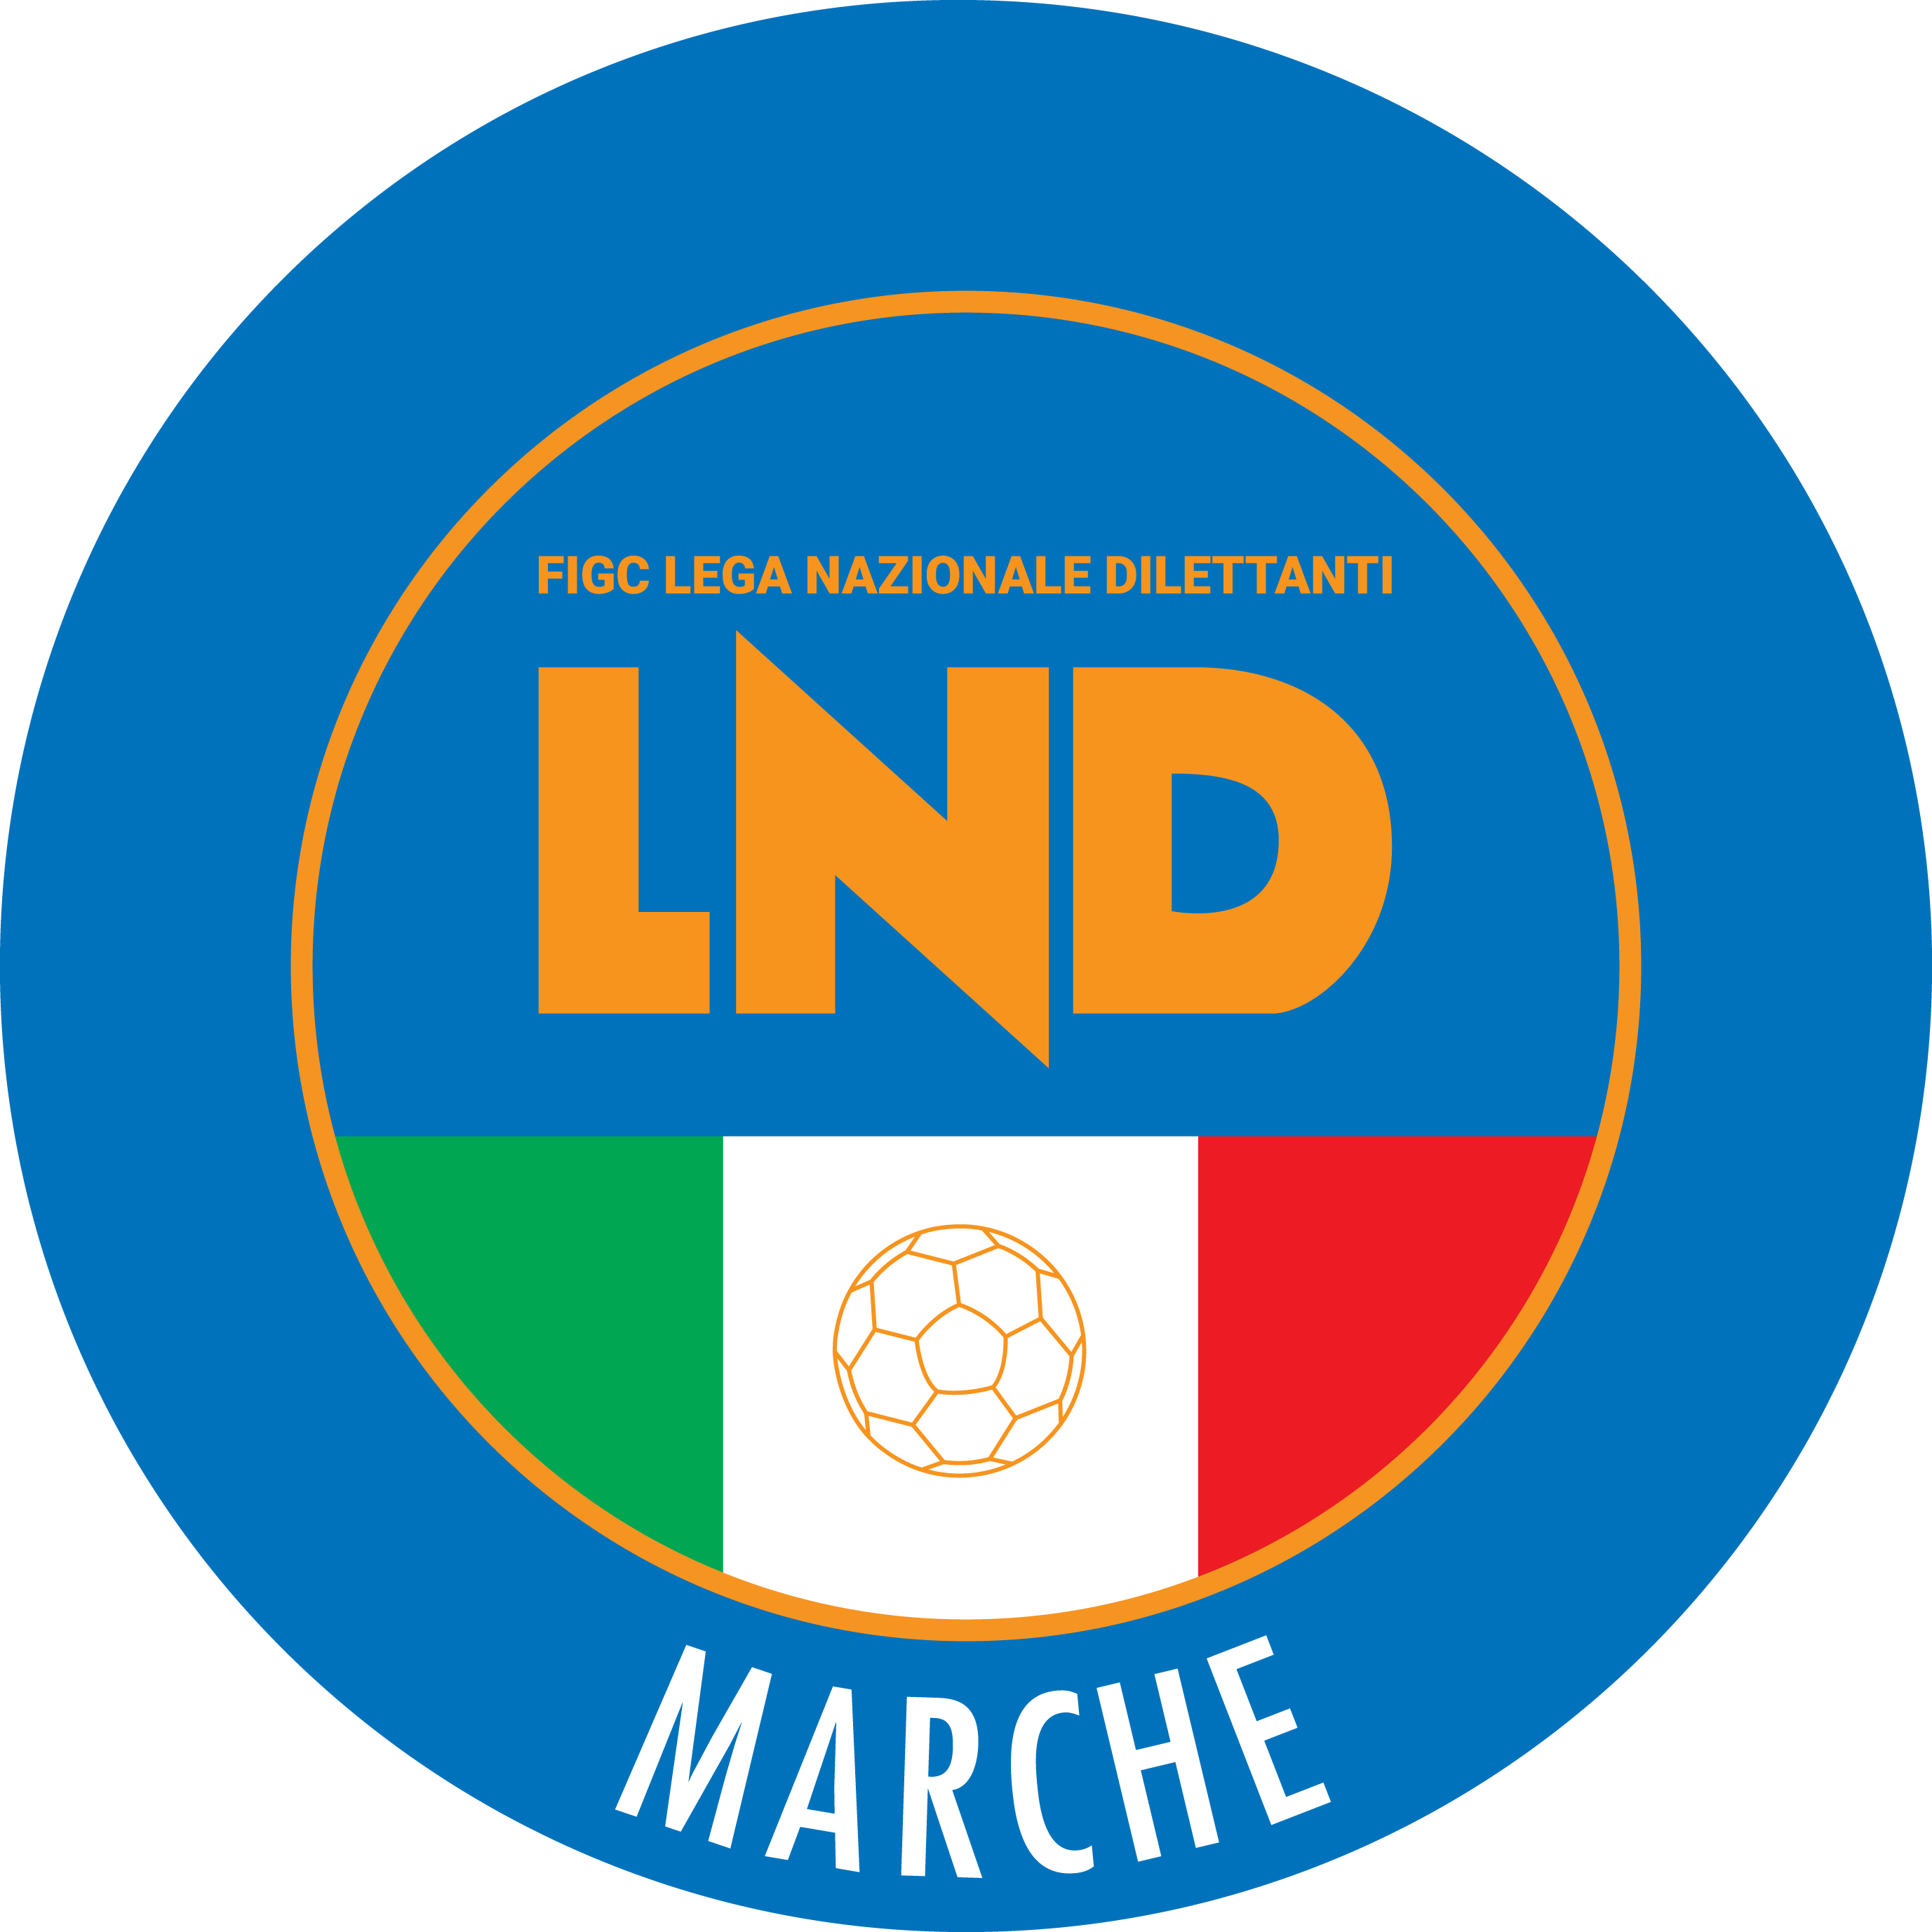 | Federazione Italiana Giuoco Calcio  Lega Nazionale Dilettanti  COMITATO REGIONALE MARCHE  Via Schiavoni, snc - 60131 ANCONA  CENTRALINO: 071 285601 - FAX: 071 28560403  sito internet: marche.lnd.it  e-mail: crlnd.marche01@figc.it  pec: marche@pec.figcmarche.it
Stagione Sportiva 2018/2019

Comunicato Ufficiale N° 187 del 17/04/2019

COMUNICAZIONI DELLA F.I.G.C.

COMUNICAZIONI DELLA L.N.D.

COMUNICAZIONI DEL COMITATO REGIONALE

Giustizia Sportiva

Errata Corrige

CAMPIONATO SECONDA CATEGORIA
Gara del 13/ 4/2019 CALDAROLA - SAN FRANCESCO CINGOLI ASD
A parziale rettifica dell’ordinanza emessa nel CU n. 186 del 17.04.2019 ed avuto riguardo al reclamo presentato dalla società Caldarola la frase “ritenuto che il termine di cui all'art. 26 comma 4 del Regolamento della Lega Nazionale Dilettanti debba ritenersi termine "ordinatorio"e non "perentorio", e che comunque la Società reclamante era già a conoscenza della sua posizione debitoria in virtù della precedente lettera di diffida”
Deve essere sostituita dalla dicitura:
“ritenuto che il termine di cui all'art. 30 comma 5 del Regolamento della Lega Nazionale Dilettanti debba ritenersi termine "ordinatorio"e non "perentorio", e che comunque la Società reclamante era già a conoscenza della sua posizione debitoria in virtù della precedente lettera di diffida”.
Deve altresì essere modificata la frase “In ordine poi alla presunta nullità della comunicazione dell'8 aprile 2019, la doglianza della reclamante non appare degna di accoglimento rilevato che in entrambe le lettere di diffida, il CR Marche ha indicato espressamente la norma di riferimento” essendo solo per mero errore materiale che è stato indicato l’art 26 comma 4 del Regolamento delle Lega Nazionale Dilettanti, anziché l’art. 30 comma 5 del medesimo Regolamento.
Si intendono confermate tutte le altre decisioni

Pubblicato in Ancona ed affisso all’albo del C.R. M. il 17/04/2019.

Il Segretario  (Angelo Castellana) | Il Presidente  (Paolo Cellini)

